

**МИНИСТЕРСТВО ОБРАЗОВАНИЯ И НАУКИ РЕСПУБЛИКИ ДАГЕСТАН**

**МКОУ «Манасаульская СОШ»**

**Россия, Республика Дагестан, 368213, Буйнакский район, село Манасаул**

[**sosh67@mail.ru**](mailto:sosh67@mail.ru)

**Мероприятия, проводимые в МКОУ «Манасаульская СОШ», посвященные 90-летию со дня рождения выдающегося летчика – космонавта**

**Ю. А. Гагарина.**

Мероприятия, которые прошли в школе, были очень оживлёнными и интересными. Учащиеся с большим вниманием слушали учителя, задавали вопросы.

На викторине "Что? Где? Когда?", посвященном Дню космонавтики, учащиеся показали наибольшую активность.

Из проведенных в школе мероприятий дети многое узнали из жизни Ю. Гагарина и развитии космонавтики СССР и России.

4 октября 1957 г. началась космическая эра человечества. В этот день в СССР впервые в мире был осуществлён запуск искусственного спутника Земли.

2 января 1959 г. была запущена автоматическая межпланетная "Луна-1", которая пролетела вблизи Луны, вышла из сферы действия земного тяготения и стала первой искусственной планетой.

12 апреля 1961 г. гражданин СССР Ю.А. Гагарин (1934-1968) совершил первый в мире пилотируемый полет на корабле -спутнике "Восток". Этот проект навечно вписан в историю мировой космонавтики золотыми буквами.

|  |  |  |  |
| --- | --- | --- | --- |
| **№** | **Мероприятия** | **Кол-во уч-ся принявших участие.** | **Ответственный** |
| 1 | Беседа: «Космонавтика и современный мир» | 24 | Гамзатов И. Т. учитель физики |
| 2 | Лекция: «Жизнь и деятельность выдающегося летчика-космонавта Ю. А. Гагарина» | 24 |
| 3 | Просмотр кинофильма, посвященного летчику космонавту Ю. А. Гагарину | 33 |
| 4 | Викторина: «Что? Где? Когда?», посвященная Ю. А. Гагарину. | 33 |
| 5 | Подведение итогов и награждение учащихся. | 33 |

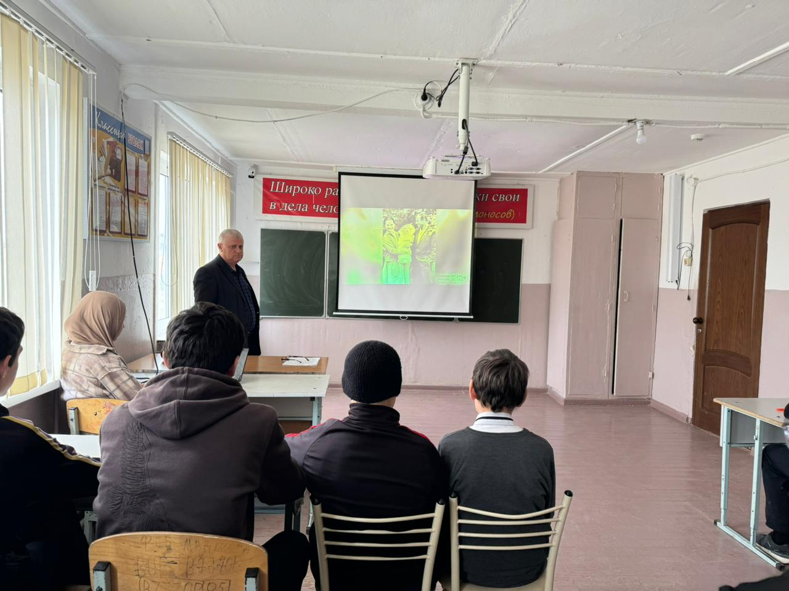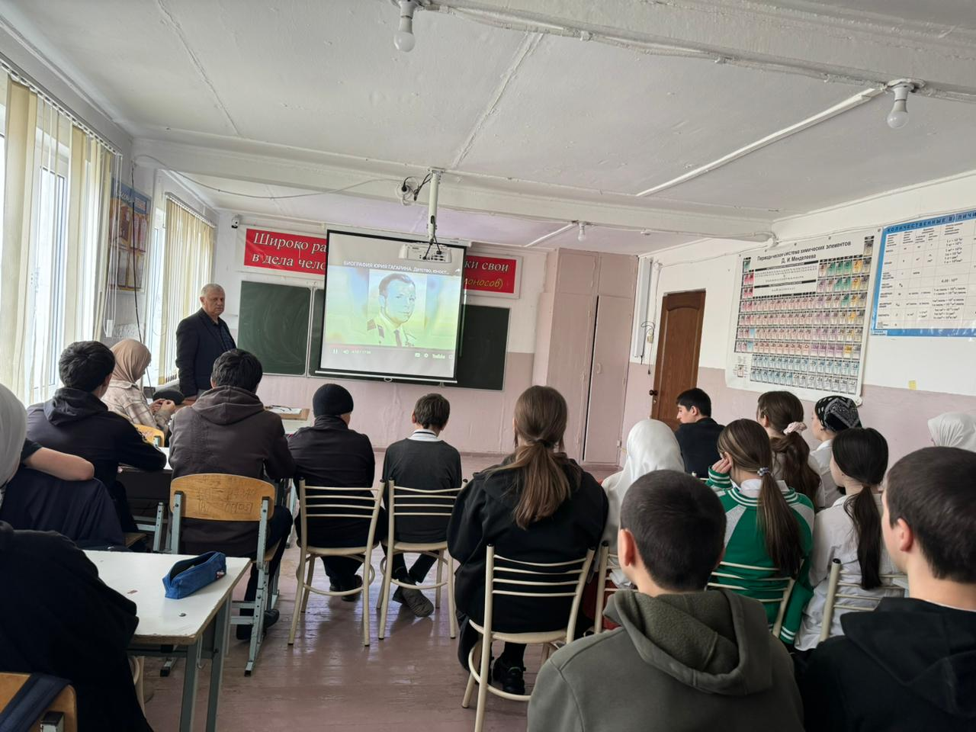Беседа: «Космонавтика и современный мир»

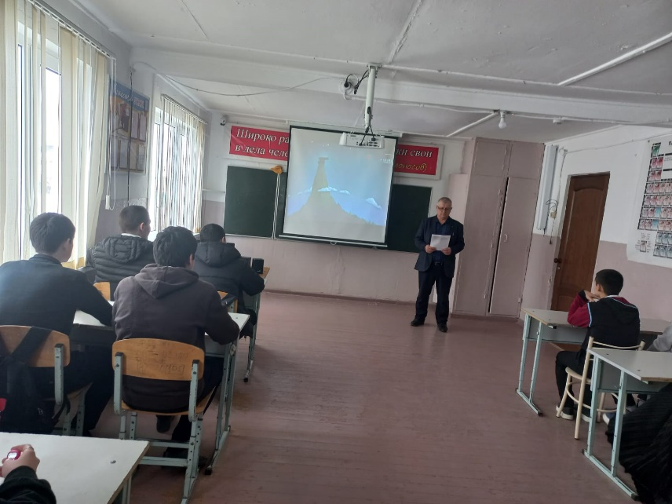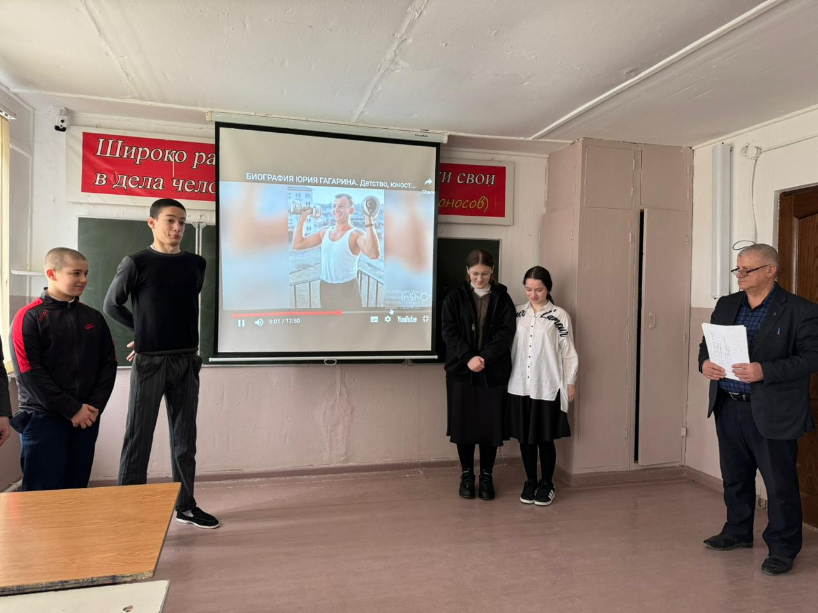Лекция: «Жизнь и деятельность выдающегося летчика-космонавта Ю. А. Гагарина»

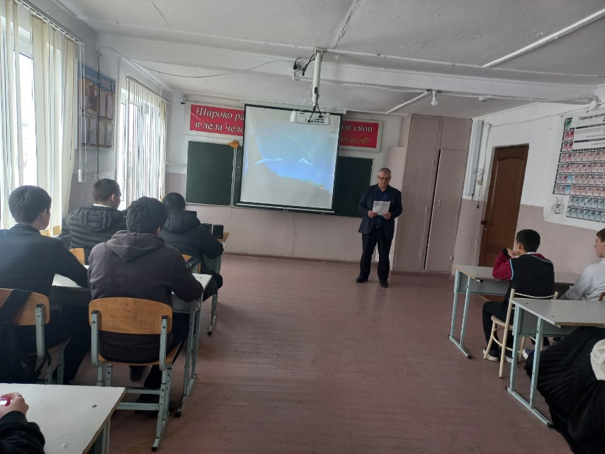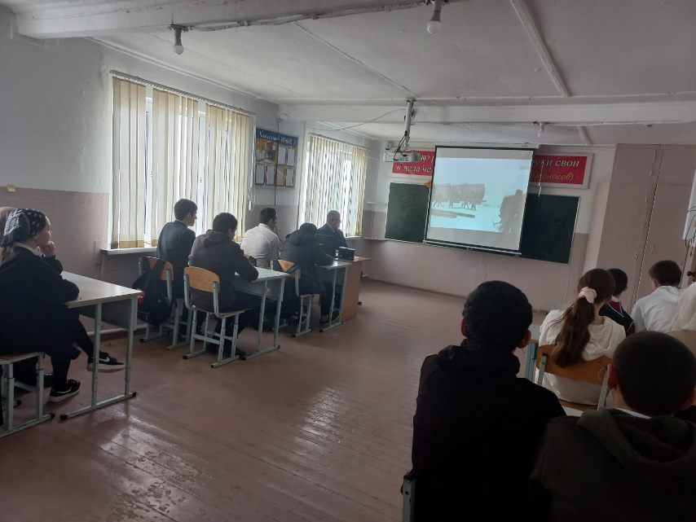Просмотр кинофильма, посвященного летчику космонавту Ю. А. Гагарину

Викторина: «Что? Где? Когда?», посвященная Ю. А. Гагарину.

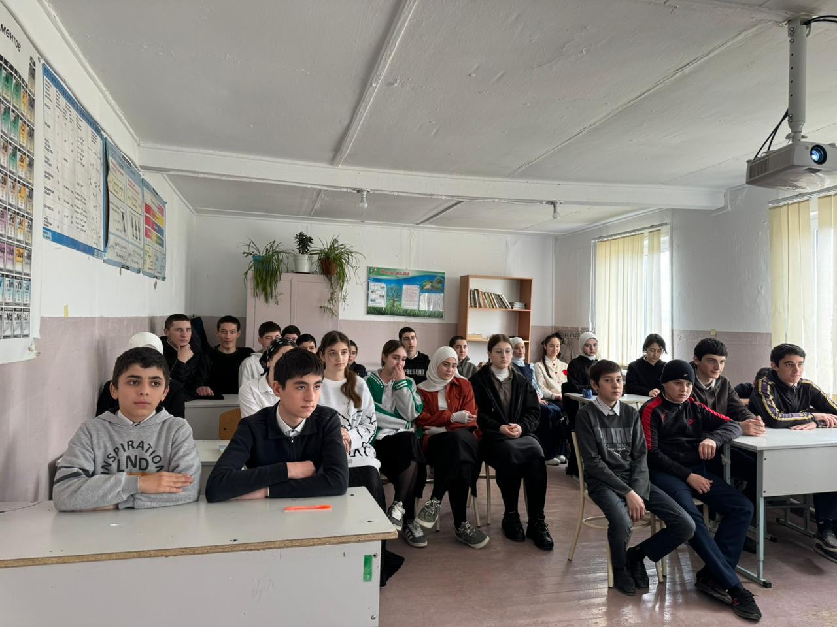

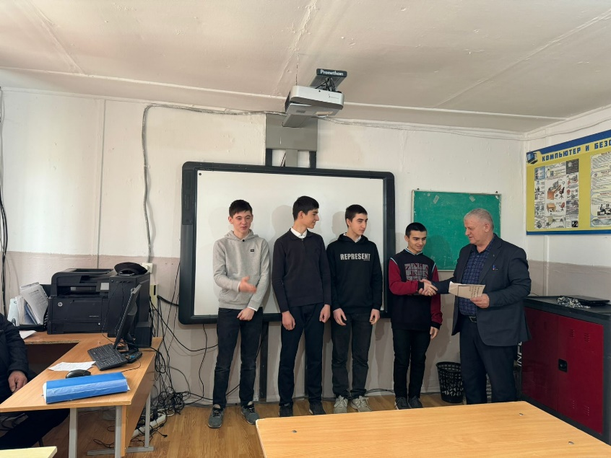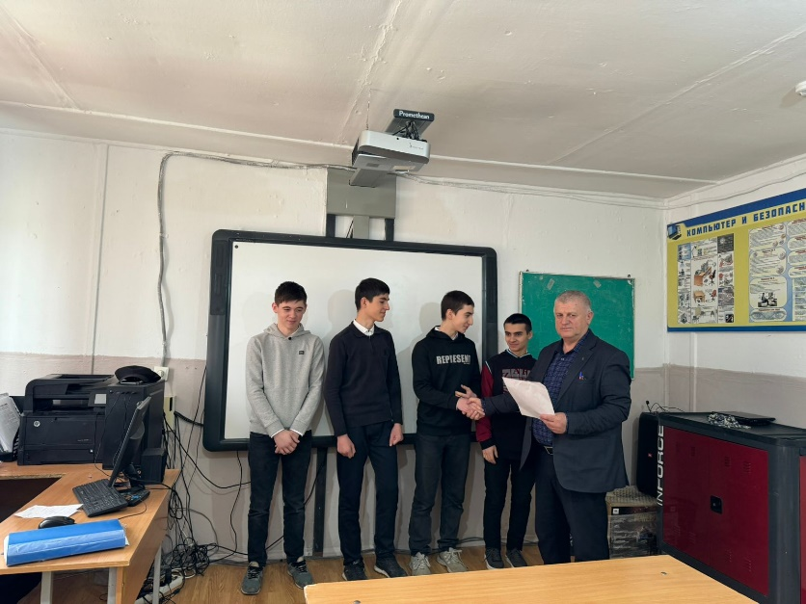Подведение итогов и награждение учащихся.

С. Манасаул